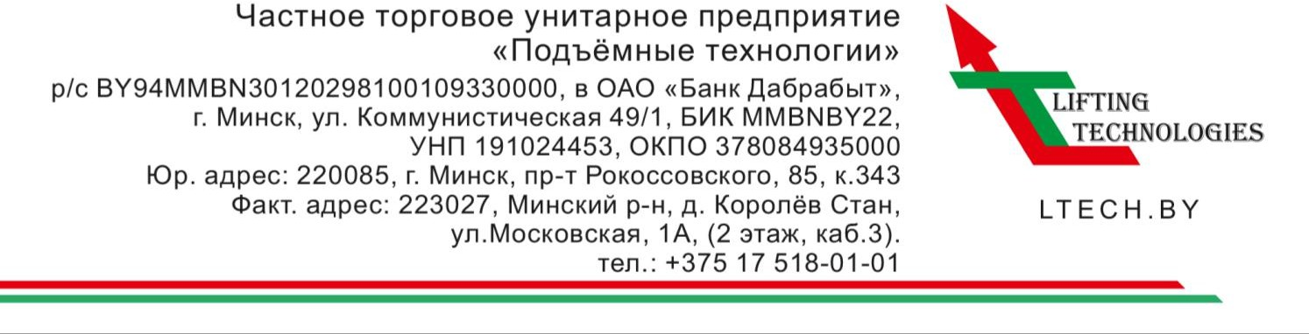
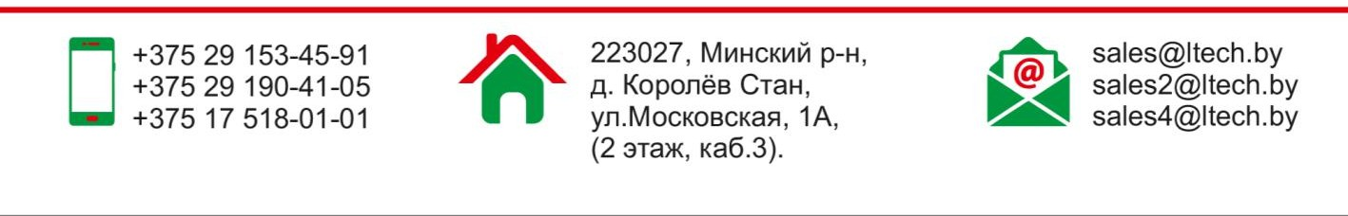

Перечень предоставляемых документов для рассмотрения сделки с юридическими лицами (ОСНО).
- заявка-анкета клиента на предоставление лизинга;
- бухгалтерский баланс (форма №1) со всеми приложениями (формы №2, 3, 4, 5) за предыдущий год;
- бухгалтерский баланс (форма №1) со всеми приложениями (формы №2) за последний квартал 2024 года и аналогичный период 2023 года;
- справка из обслуживающего банка (оригинал) о движении денежных средств по счетам за последние 6 месяцев в разрезе месяцев; о наличии кредитных договоров и задолженностей по ним; о задолженности по неисполненным денежным обязательствам в АИС ИДО.
- согласие на предоставление кредитного отчета на юридическое лицо;
- копия документа о регистрации (перерегистрации) предприятия (свидетельство о регистрации);
- копии учредительных документов (устав, учредительный договор);
- копия паспорта руководителя;
- копии документов на руководителя (протокол заседания полномочного органа и приказ о назначении руководителя, контракт (или выписки из них));
- решение органа управления о согласовании (совершении) сделки, если оно необходимо в силу законодательства Республики Беларусь или учредительных документов клиента (решение о совершении крупной сделки, решение об установлении пределов распоряжения имуществом, решение (согласие) собственника (и супруга) унитарного предприятия на залог имущества и т.д.);
- специальные разрешения (лицензии), если деятельность подлежит лицензированию – копии;
- иные документы, запрашиваемые лизингодателем.

